ФЕДЕРАЛЬНОЕ ГОСУДАРСТВЕННОЕ АВТОНОМНОЕ ОБРАЗОВАТЕЛЬНОЕ УЧРЕЖДЕНИЕ ВЫСШЕГО ОБРАЗОВАНИЯ
«Национальный исследовательский университет ИТМО»

Факультет «Программной Инженерии и Компьютерных Технологий»

Отчет о лабораторной работе №3

«Задание 3» по дисциплине
«Языки Программирования» Вариант 3

Выполнил: Студент группы Р4119
Эр Мерт
Проверил: Доцент факультета ПИиКТ, к.т.н.
Кореньков Ю. Д.

Задание:
Реализовать формирование линейного кода в терминах некоторого набора инструкций посредством анализа графа потока управления для набора подпрограмм. Полученный линейный код вывести в мнемонической форме в выходной текстовый файл.

Описание разработанных структур данных
ProgramImage: Контейнер для всех секций программы. Хранит списки ImageEntry
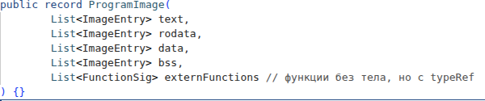
для кода и данных.

FunctionUnit / ProgramUnit: Структуры, объединяющие CFG, сигнатуры функций и таблицы локальных переменных.
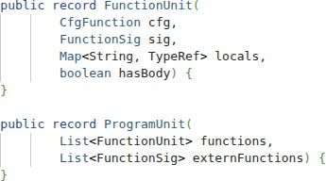

ImageEntry: Иерархия объектов, представляющих строки ассемблера: LabeledInstr (инструкция с меткой), LabelOnly (метка), LabeledData (директивы .ascii, .word).

Программный интерфейс и особенности реализации
- Интерфейс: Основной метод MipsBuilder.build(ProgramUnit) принимает структуру программы и возвращает объект ProgramImage, готовый к записи в файл.

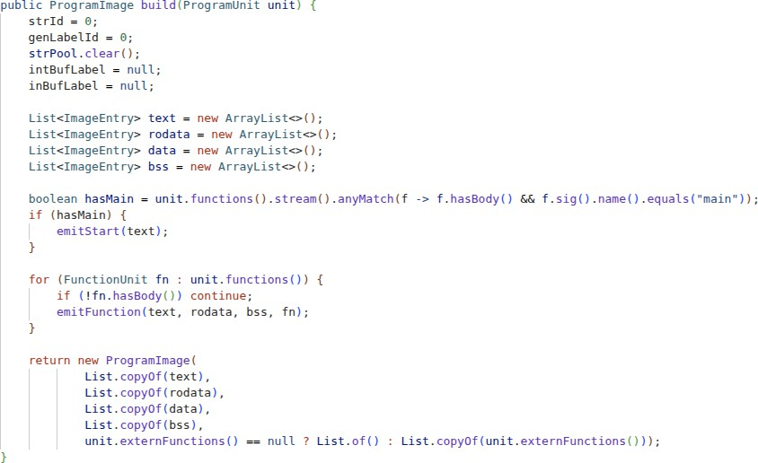

- Генерация кода:
  - Управление стеком: В прологе используется addiu $sp, $sp,
-frameSize. Сохраняются старый FP и адрес возврата RA.
  - Регистры: Для вычислений используются временные регистры
$t0-$t3. Аргументы функций передаются через $a0-$a3. Результат возвращается в $v0.
  - Линеаризация: Чтобы минимизировать количество переходов, блоки
обходятся методом reversePostOrder. Если следующий в списке блок совпадает с целью безусловного перехода, инструкция b опускается.
  - Пул строк: Все строковые литералы автоматически выносятся в секцию
.rodata с уникальными метками .LCx.

Ввод
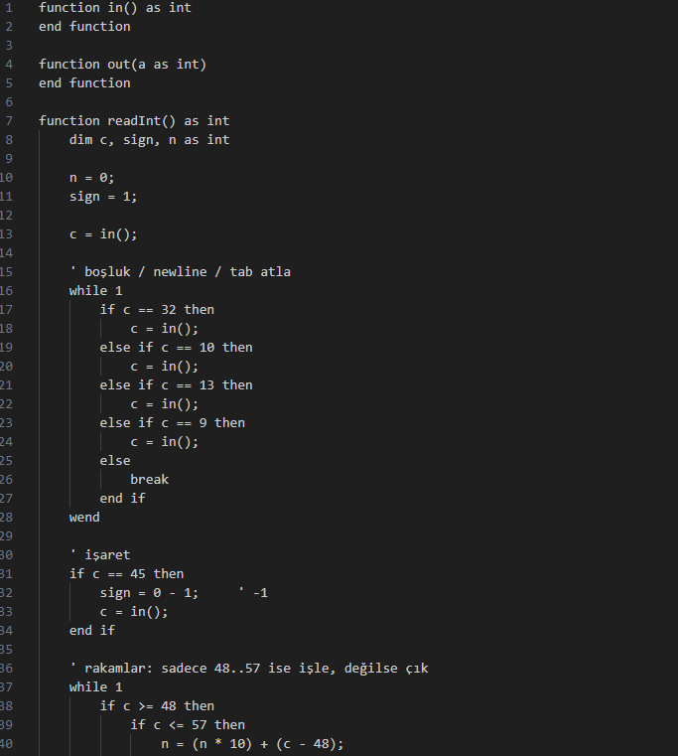

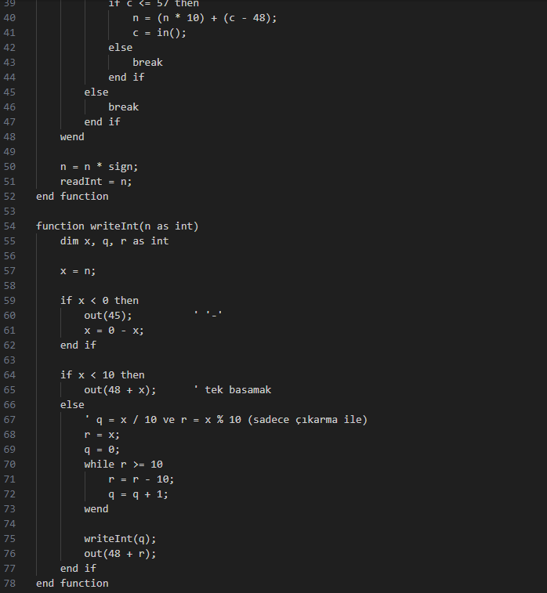
Вывод
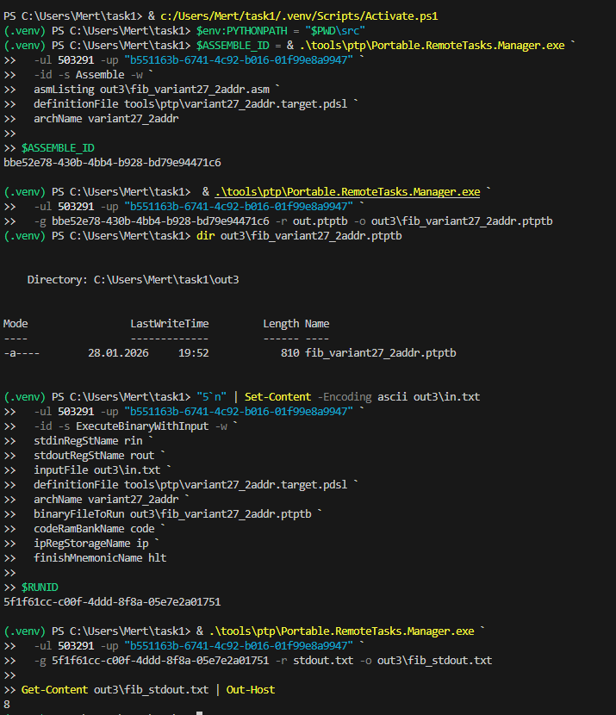

Вывод:
В ходе выполнения практического задания №3 была разработана стековая виртуальная машина по варианту и реализован модуль трансляции, формирующий линейный код (в мнемонической форме) на основе графов потока управления, полученных на предыдущем этапе. Проведённое тестирование на наборе программ подтвердило корректность генерации кода для основных конструкций языка (арифметика, логика, ветвления, циклы, break, вызовы функций и рекурсия), а также работоспособность полученного результата при запуске.

